In cooperation with
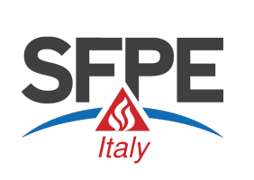
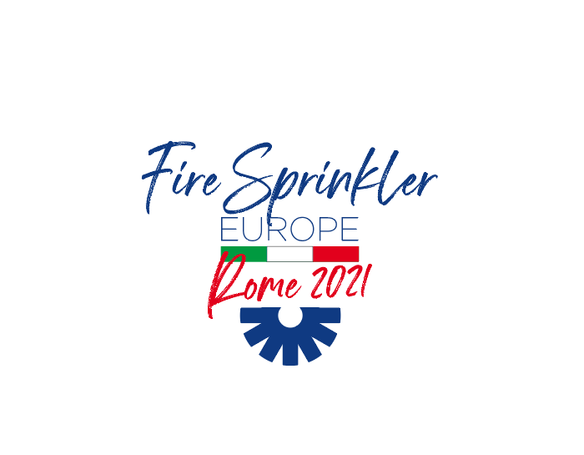
Fire Sprinkler Rome 2021 - Programme
08:30-09:00 Registration
09:00-10:30 Session 1
Welcome from President of SFPE Italy – ??, AIIA, Italy
Welcome from Chairman of EFSN – Volker Bechtloff, Minimax, Germany
Italian regulatory requirements/incentives for sprinklers – Stefano Marsella?, National Fire Brigade, Italy
Corrosion protection with polymer enhanced pipe – Chris Gill, Viking, Luxembourg
10:30-11:00 Coffee
11:00-12:30 Session 2
NFPA standards update – Bo Hjorth, Albacon, Sweden
European standards update – Alan Brinson, EFSN, UK & Björn Schaumburg, EFSN, Germany
CEN/TS 17551 Guidance for earthquake bracing – Stefano Grimaz?, Udine University, Italy
12:30-14:00 Lunch
14:00-15:00 Session 3
The impact of sprinklers on structural fire resistance – Name?, Jensen Hughes, Italy
Interactions between sprinklers and smoke ventilation – Tom Roche, FM Global, UK
15:00-15:30 Coffee
15:30-17:00 Session 4
Appropriate fire scenarios and sprinkler system reliability for fire engineered designs – Name?, Company?, Italy
Water mist in Italy – Name?, Company?, Italy
How the IFSA can help you – Paul Sincaglia, IFSA, USA
17:00 Close

Sprinkler Antincendio Roma 2021 – Programma
08:30-09:00 Registrazione
09:00-10:30 Sessione 1
Benvenuto dal Presidente di SFPE Italia – ??, AIIA, Italia
Benvenuto dal Presidente di EFSN – Volker Bechtloff, Minimax, Germania
Requisiti normativi italiani/incentivi per gli sprinkler – Stefano Marsella?, Vigili del fuoco nazionale, Italia
Protezione dalla corrosione con tubo rinforzato in polimero – Chris Gill, Viking, Lussemburgo
10:30-11:00 Caffè
11:00-12:30 Sessione 2
Aggiornamento alle norme NFPA – Bo Hjorth, Albacon, Svezia
Aggiornamento alle norme europee – Alan Brinson, EFSN, Regno Unito & Björn Schaumburg, EFSN, Germania
CEN/TS 17551 Guida per il rinforzo antisismico – Stefano Grimaz?, Università di Udine, Italia
12:30-14:00 Pranzo
14:00-15:00 Sessione 3
L'impatto degli sprinkler sulla resistenza al fuoco strutturale – Nome?, Jensen Hughes, Italia
Interazioni tra sprinkler e ventilazione del fumo – Tom Roche, FM Global, Regno Unito
15:00-15:30 Caffè
15:30-17:00 Sessione 4
Scenari di incendio appropriati e affidabilità del sistema sprinkler per i progetti antincendio – Nome?, Società?, Italia
Acqua nebulizzata in Italia – Nome?, Società?, Italia
Come l'IFSA può aiutarti – Paul Sincaglia, IFSA, Stati Uniti d'America
17:00 Fine

Stefano Marsella…
Chris Gill has been working in the water mist and sprinkler industry for over 20 years. He has worked in testing and certification of many active fire protection components and systems and has been a product manager with Viking for the past 16 years, where he is responsible for managing the sprinkler and water mist product line for Viking across EMEA. Chris is active in many European and International committees and currently chairs the ISO TC21/SC5 working group on sprinkler system valves.
Bo Hjorth...
Alan Brinson is the Executive Director of the European Fire Sprinkler Network. On graduating from Cambridge University he joined Shell as a research process engineer, moving to Proctor & Gamble before joining Tyco, where he worked for 10 years in international fire protection business development and product management roles. In 2003 Alan left Tyco and set up the EFSN. He is a member of fire safety standards and regulatory committees for BSI, CEN and NFPA and is a chartered chemical engineer.
Björn Schaumburg supports CEN standards-writing on behalf of EFSN, currently serving as the secretariat for CEN/TC 191 Working Group 5, which is responsible for sprinkler standards. Björn also works part-time for the Berlin Fire Brigade and as a consultant. He first became involved in standards and fire protection systems while working at DIN. Björn has an M.Sc. in Industrial Engineering from the Technical University of Berlin.
Stefano Grimaz…
Name…
Tom Roche is a Senior Consultant for FM Global in their International Codes Group. He has worked in various engineering roles within FM Global over the last 28 year gaining experience of loss prevention projects in a variety of industries and countries. His role currently focuses on working to provide input to building codes and regulations in Europe. He is the current Secretary of the Business Sprinkler Alliance and the Fire Protection Director for the Fire Sector Federation in the UK.
Name…
Name…
Paul Sincaglia is the Managing Director of the International Fire Suppression Alliance, Ltd., a not-for-profit association created in 1999 to promote the use of effective water-based fire protection systems globally. Holding degrees in mechanical engineering and fire protection engineering from Worcester Polytechnic Institute, Paul has over 30 years of experience in the fire safety industry including the founding of an independent fire engineering consultancy, operating as the lead design professional for several international engineering firms, serving as a fire fighter & brigade officer, and as a code enforcement official.

Stefano Marsella…
Chris Gill lavora nel settore dell'acqua nebulizzata e degli irrigatori da oltre 20 anni. Ha lavorato nel collaudo e nella certificazione di molti componenti e sistemi di protezione antincendio attiva ed è stato product manager con Viking negli ultimi 16 anni, dove è responsabile della gestione della linea di prodotti sprinkler e water mist per Viking in tutta l'area EMEA. Chris è attivo in molti comitati europei e internazionali e attualmente presiede il gruppo di lavoro ISO TC21/SC5 sulle valvole dei sistemi di irrigazione.
Bo Hjorth...
Alan Brinson è il direttore esecutivo della rete europea degli sprinkler antincendio. Dopo essersi laureato all'Università di Cambridge, è entrato in Shell come ingegnere dei processi di ricerca, passando a Proctor & Gamble prima di entrare in Tyco, dove ha lavorato per 10 anni in ruoli di sviluppo aziendale internazionale per la protezione antincendio e di gestione dei prodotti. Nel 2003 Alan ha lasciato la Tyco e ha fondato l'EFSN. È membro degli standard di sicurezza antincendio e dei comitati di regolamentazione per BSI, CEN e NFPA ed è un ingegnere chimico abilitato.
Björn Schaumburg supporta la stesura degli standard CEN per conto dell'EFSN, che attualmente funge da segretariato per il CEN/TC 191 Working Group 5, responsabile degli standard degli sprinkler. Björn lavora anche part-time per i vigili del fuoco di Berlino e come consulente. È stato coinvolto per la prima volta in norme e sistemi di protezione antincendio mentre lavorava in DIN. Björn ha un M.Sc. in Ingegneria Industriale presso l'Università Tecnica di Berlino.
Stefano Grimaz…
Nome…
Tom Roche è un consulente senior per FM Global nel loro International Codes Group. Ha lavorato in vari ruoli ingegneristici all'interno di FM Global negli ultimi 28 anni, acquisendo esperienza in progetti di prevenzione delle perdite in una varietà di settori e paesi. Il suo ruolo attualmente si concentra sul lavoro per fornire input a codici e regolamenti edilizi in Europa. È l'attuale segretario della Business Sprinkler Alliance e il direttore della protezione antincendio per la Federazione del settore antincendio nel Regno Unito.
Nome…
Nome…
Paul Sincaglia è l'amministratore delegato della International Fire Suppression Alliance, Ltd., un'associazione senza fini di lucro creata nel 1999 per promuovere l'uso di efficaci sistemi antincendio a base d'acqua a livello globale. Con una laurea in ingegneria meccanica e ingegneria antincendio presso il Worcester Polytechnic Institute, Paul ha oltre 30 anni di esperienza nel settore della sicurezza antincendio, compresa la fondazione di una società di consulenza indipendente di ingegneria antincendio, operando come professionista di progettazione principale per diverse società di ingegneria internazionali, servendo come un vigile del fuoco e ufficiale di brigata, e come un funzionario di applicazione del codice.

